TEMA 7: EL SECTOR TERCIARIO. ESPACIOS Y ACTIVIDADES
FICHA
♣COMERCIO EXTERIOR
Intercambios de productos y servicios entre diversos países.
Indicadores del comercio exterior:
- Balanza comercial: diferencia entre los productos que un país vende al exterior y los que compra a otros países. La balanza comercial puede ser:
-Positiva: las exportaciones superan a las importaciones.
-Negativa: las importaciones superan a las exportaciones.
- Balanza de pagos: registra los intercambios económicos de un país (mercancías, servicios o capitales financieros). La balanza de pagos puede ser:
-Excedentaria: los ingresos superan a los gastos.
-Deficitaria: los gastos superan a los ingresos.

Observa los dibujos y contesta a las cuestiones:

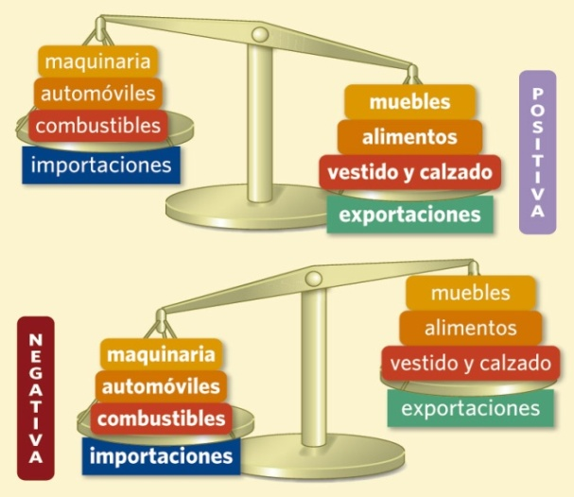

¿Qué es la balanza comercial?

¿Cuándo es positiva la balanza comercial? ¿y negativa?

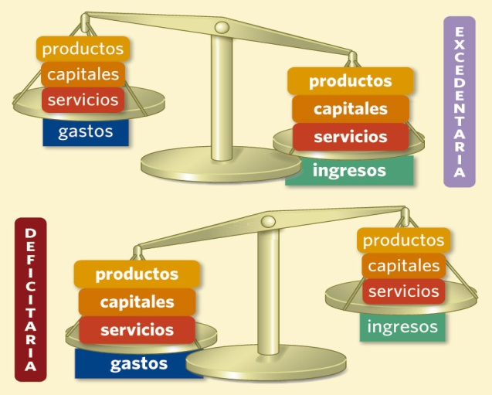

¿Qué es la balanza de pagos?

¿Cuándo es excedentaria la balanza de pagos? ¿Y deficitaria?

